


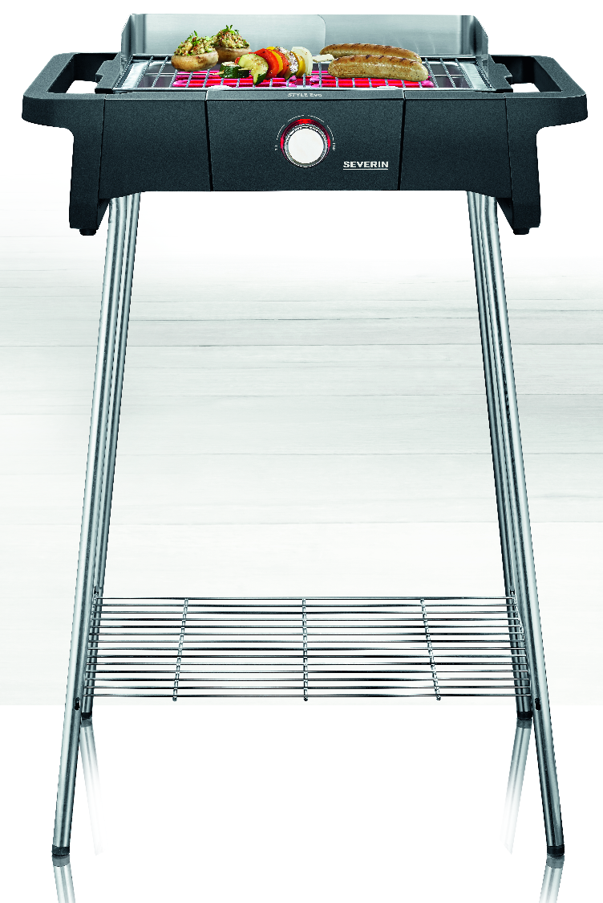

- Žádná rizika popálení díky pouzdru SafeTouch
- Rychlý ohřev grilu: z 0 na 350 °C jen za 10 minut
- Speciálně vyvinutá reflektorová vana pro optimální distribuci tepla
- Pro vnitřní i venkovní použití

PG 8124 STYLE EVO S






Detaily

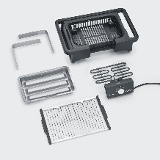 | 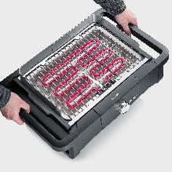 | 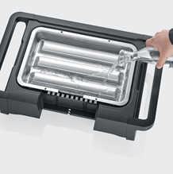 | 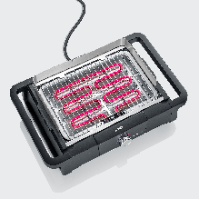
Většina částí je odnímatelná a gril je snadno omyvatelný | SafeTouch izolovaný povrch eliminuje riziko popálení | Voda v reflektorové  nádobě: pro snadné  čištění, zamezuje vzniku  dýmu a zápachu. | Snadné grilování: rychlý ohřev na 350 °C za 10 minut
Technická data
Příkon | 2500 W
Barva | Černá
Rozměry grilovacího roštu | 41,5 x 24 cm
Napájecí kabel | 2,00 m
Automatický spínač | Bezpečnostní mikrospínač – automaticky se vypne při manipulaci s topným tělesem
Max. teplota | Až 350 °C
Rozměry produktu | 62 cm x 25 cm x 42 cm
Váha produktu | 4,2 kg
Rozměry balení | 81,8 x 23,7 x 47,5 cm
Počet kusů v balení | 1
EAN | 4008146037511

POS
 |  |  | 
ANO | NE | ANO | NE

